Кратко ръководство за инсталиране и експлоатация на четец за контактни смарткарти серияACR128x под операционна система
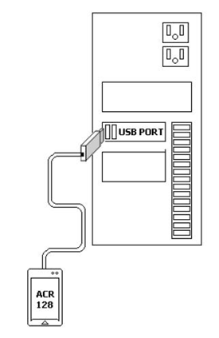
Microsoft Windows

I. Инсталация:
Инсталацията на четци серия ACR128x е с две възможности - драйвери от операционната система или драйвери от сайта на производителя с автоматична или ръчна инсталация.
Серията четци ACR128x са plug-and-play CCID версия и при включване към PC автоматично се разпознават и могат да използват вграден драйвер на операционната система. Същевременно производителят ACS препоръчва да се ползва драйвер от download секцията на техния сайт, който също е подписан от Microsoft, но съдържа всички последни подобрения и гарантира най-висока производителност.

1. Автоматична инсталация на драйвер за четец ACR128x в Microsoft Windows
При първоначално включване на четеца в PC (виж фиг. 1), ако компютъра е свързан с интернет и е разрешен автоматичен update на драйвери, може да бъде избрана опцията за автоматично изтегляне и инсталиране на драйверите на ACR128x. Така операционната система ще изтеглии обнови драйвера и съответните компоненти от сайта на производителя ACS.

2. Ръчна инсталация на драйвер за четец ACR128xв Microsoft Windows
Ако няма интернет достъп на компютъра или не е разрешен автоматичен update, актуален драйвер за четец ACR128x за съответната версия на операционната система може да се изтегли от сайта на производителя, секция Support & Downloads -> Drivers&Manuals&Datasheets:
http://acs.com.hk/index.php?pid=drivers&id=ACR1281U-C1
След изтегляне на архива с драйвера, разархивирайте и стартирайте инсталационната програма setup.exe.Следвайте инструкциите на съветника по инсталиране. Свързването на четец ACR128x в този случай се извършва след инсталация на драйверите!

3. Драйвери за операционни системи
Четците серия ACR128Ux работят под следните опецарионни системи:
Win98, Win ME, Win NT 4.0, Win 2000, Win 2003, Win 2003 R2, Win XP, Win Vista, Win 2008, Win 7, Win 8, Win 2003 x64, Win 2003 R2 x64, Win XP x64, Win Vista x64, Win 2008 x64, Win 2008 R2 x64, Win 7 x64, Win 8 x64, Win 2012 x64
MacOS
Linux
Android™ 3.1 and above

4. Свързване на четец серия ACR128x към компютър
Извършва се чрез включване на USB конектора на устройството (Тип А) към USB 2.0 порт на компютъра. (фиг. 1)

Фиг. 1: Свързване на четеца към USB 2.0 порт на компютъра

5. Проверка за правилна инсталация на четеца(в примера е за MS Windows XP)
Проверка за правилна инсталация може да се направи чрез Device Manager на операционната система. При правилна инсталация DeviceManager-a трябва да изглежда по следния начин:
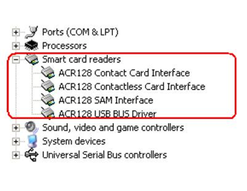
II. Работа с четец серия ACR128x
След правилна инсталация, за работа с четеца поставяйте в него карти с контактнен чип по стандарт ISO7816 Class A, B и C (5 V, 3V и 1.8 V). Поддържаните безконтактни карти, с които устройството работи сасъвместими с ISO 14443 Part 4 Type A и B иMifare.
За повече подробности посетете сайта на производителя www.acs.com.hkили на вносителя www.comitex.net

